温馨提示：
此套题为Word版，请按住Ctrl,滑动鼠标滚轴，调节合适的观看比例，答案解析附后。关闭Word文档返回原板块。
课堂10分钟达标练
一、选择题(共7小题，每小题5分，共35分)
1.(识记易错题)(2015·烟台高一检测)下列仅属于植物细胞有丝分裂特征的是
( )
A.分裂间期染色体复制形成姐妹染色单体
B.前期核膜、核仁逐渐消失，出现纺锤体
C.中期染色体形态最为清晰
D.末期细胞中部形成细胞板
【解析】选D。动物细胞有丝分裂间期也进行染色体复制形成姐妹染色单体，故A不符合；动物细胞有丝分裂前期也有核膜、核仁消失，出现纺锤体，故B不符合；动植物细胞有丝分裂中期染色体形态都最清晰，故C不符合；由于植物细胞有细胞壁，而动物细胞没有，故末期形成细胞板，最后扩展形成细胞壁，是植物细胞有丝分裂的特征，故D符合题意。
【补偿训练】下列关于动植物细胞有丝分裂相同点的叙述，不正确的是( )
A.在分裂间期，DNA复制后含量加倍
B.在分裂前期，由中心粒周围发出星射线形成纺锤体
C.在分裂中期，染色体的着丝点排列在赤道板上，含染色单体
D.在分裂后期，每一个着丝点分裂成两个，染色体数目加倍，不含染色单体
【解题指南】解答本题的切入点如下：
(1)高等植物细胞没有中心体。
(2)后期着丝点分裂，染色体加倍。
【解析】选B。动植物细胞有丝分裂过程中，染色体行为是完全相同的。两者区别之一是分裂前期形成纺锤体的方式不同。高等植物细胞是从细胞的两极发出许多纺锤丝形成纺锤体；而动物细胞是在两组中心粒周围发出无数条星射线形成纺锤体。
2.(2015·西安高一检测)某小组进行观察洋葱根尖分生组织细胞有丝分裂的实验，下列关于该实验的叙述正确的是( )
A.盐酸和酒精混合液主要起固定作用
B.碱性染料吡罗红可用于染色体染色
C.观察到分裂末期细胞内细胞板向四周扩展形成新的细胞壁
D.细胞内染色体的存在状态可作为判断有丝分裂各时期的依据
【解题指南】解答本题应明确：
(1)有丝分裂实验过程中用到的各种试剂的作用。
(2)观察有丝分裂时的细胞为死细胞，不能看到其动态变化。
【解析】选D。A项，盐酸和酒精的混合液主要是用于解离，使细胞相互分离开，错误。B项，碱性染料吡罗红用于染RNA而不是染色体，错误。C项，观察有丝分裂时的细胞为死细胞，不能看到细胞分裂末期细胞板向四周扩展形成新的细胞壁的动态变化，错误。D项，通过观察细胞内染色体的存在状态可以判断各时期，正确。
3.有丝分裂过程中，DNA与染色体的加倍分别发生在( )
A.间期，间期 B.间期，后期
C.后期，后期 D.后期，间期
【解析】选B。间期DNA分子复制，DNA加倍；有丝分裂后期，着丝点分裂，姐妹染色单体分开成为两条子染色体，染色体数目加倍。
【规律方法】DNA和染色体加倍分析规律
(1)着丝点数目决定染色体数目，分析染色体从着丝点数目入手。
(2)分裂间期DNA复制，DNA加倍，但着丝点数目没有变化，染色体数目没有发生变化。
(3)有丝分裂后期，着丝点分裂，着丝点数目加倍，因此染色体数目加倍，但DNA数目不变。
4.(2015·盐城高一检测)用高倍显微镜观察处于有丝分裂中期的洋葱根尖分生区细胞，不能看到的结构是( )
A.染色体 B.纺锤体 C.细胞壁 D.赤道板
【解析】选D。赤道板是虚拟的结构。
5.(教材变式题)下图表示一个细胞有丝分裂过程中染色体变化的不同情况，在整个细胞周期中，染色体变化的顺序是( )
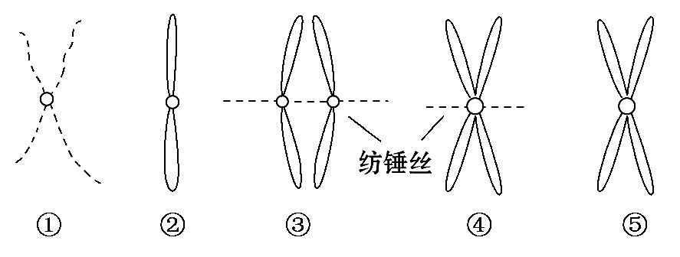
A.①④⑤③② B.②③①④⑤
C.①⑤④③② D.⑤④③②①
【解析】选C。细胞分裂间期染色体呈现染色质状态，故首先选①。在细胞有丝分裂的前期和中期，每条染色体都包含两条染色单体，但是，在细胞分裂的中期，每条染色体的着丝点的两侧都有纺锤丝附着在上面，所以⑤表示分裂前期，④表示的是有丝分裂的中期；分裂后期的变化特点是每条染色体的着丝点一分为二，并在纺锤丝的牵引下向细胞的两极移动，因此③表示有丝分裂的后期，②表示有丝分裂的末期。
6.(2015·晋城高一检测)细胞分裂是生物体一项重要的生命活动，是生物体生长、发育、繁殖和遗传的基础。假设某高等雄性动物肝脏里的一个细胞分裂如图①，结合图②分析下列叙述不正确的是( )
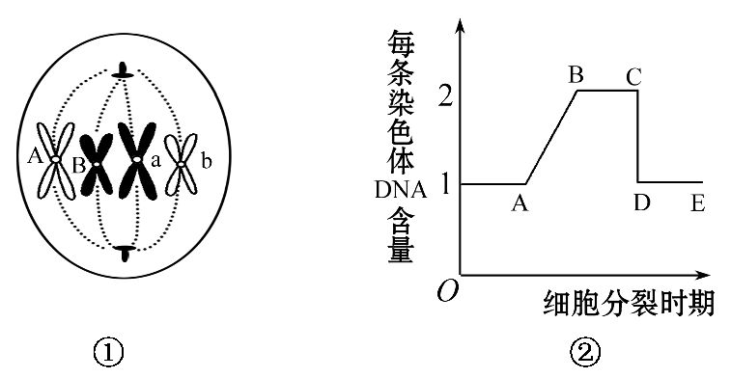
A.图①对应在图②中的BC段
B.此细胞正常分裂产生AB染色体组成细胞的概率是0
C.图①时期核糖体活动旺盛
D.图②中C→D形成的原因与着丝点的分裂有关
【解析】选C。图①属于有丝分裂中期，不能产生生殖细胞，B正确；图②中纵坐标是每条染色体的DNA含量，所以图②中BC段包括有丝分裂的前期和中期，A正确；有丝分裂间期进行DNA的复制和有关蛋白质的合成，核糖体活动旺盛，而图①是有丝分裂中期，故C错误；图②中C→D形成的原因是着丝点的分裂，染色单体消失，D正确。
【补偿训练】(2015·石家庄高一检测)下列四项表示在细胞有丝分裂过程中染色体含量变化的是( )
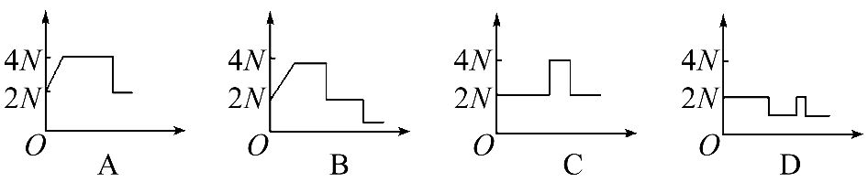
【解析】选C。有丝分裂间期染色体复制，结果一条染色体含两条通过一个着丝点连接的姐妹染色单体，染色体数目不变，进入前期、中期都不变，后期着丝点分裂，姐妹染色单体分开成为染色体，染色体数目加倍，末期随着细胞一分为二，染色体数目和亲代细胞相同，故C正确。
7.(2015·广州高一检测)依据细胞生理特点，鉴别一个正在进行有丝分裂的细胞是植物细胞还是动物细胞，最可靠的方法是检查它的( )
A.DNA自我复制的方式 B.是否出现星射线
C.细胞质分成两部分的方式 D.自身蛋白质的合成方式
【解析】选C。植物细胞有丝分裂过程中，在末期时细胞中央形成细胞板，并向四周扩展形成新的细胞壁，将细胞分成两个子细胞，而动物细胞在分裂末期时细胞膜从细胞中部向内凹陷，将细胞缢裂成两个子细胞，C项正确。
二、非选择题(共15分)
8.下图中A、B两图是不同生物细胞有丝分裂图，据图回答下列问题：
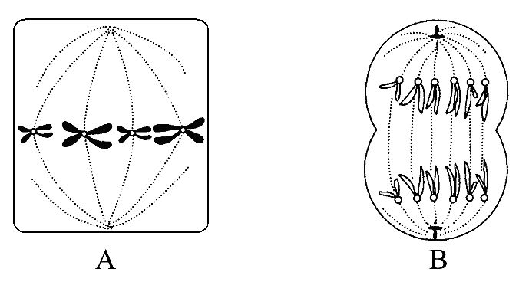
(1)A图表示动物细胞还是植物细胞？ ，原因是
。
(2)A图细胞所处的细胞分裂时期是 ，其特点是
。
(3)A图细胞染色体数目是 条；姐妹染色单体 条，DNA分子 个，该细胞有丝分裂的结果是形成 个子细胞，每个子细胞中染色体数目有 条。
(4)B图表示的是 细胞进行有丝分裂的 期，此期细胞内发生的主要变化是 。
(5)B图代表的生物，体细胞内染色体 条，该图所示时期的下一时期细胞的变化是 。
【解析】(1)A图表示的细胞无中心体，有细胞壁，应该为植物细胞。
(2)A图所示的细胞的染色体的着丝点排列在赤道板上，为有丝分裂的中期。
(3)染色体数等于着丝点数，有4个；中期时每条染色体上有2条染色单体，2个DNA分子。
(4)B图表示的细胞着丝点分裂，细胞膜向内缢裂，有中心体，为动物细胞，染色单体变为染色体移向细胞的两极，为分裂后期。
(5)B图细胞处于有丝分裂后期，含有12条染色体，因此其体细胞中应含有6条染色体，下一时期为末期，动物细胞末期的主要变化是核膜、核仁出现，染色体、纺锤体消失等。
答案：(1)植物细胞 该细胞有细胞壁无中心体 (2)中期
染色体的着丝点排列在赤道板上 (3)4 8 8 2 4
(4)动物 后 着丝点分裂，染色单体分开，在纺锤丝的牵引下移向细胞两极
(5)6 染色体变成染色质，纺锤体消失，出现新的核膜和核仁，细胞膜中央向内凹陷，最后缢裂为两个子细胞
关闭Word文档返回原板块

